İzmir’in yaşam memnuniyetinde radikal düşüş: 8 yılda 32 puan!
İzmir merkezli araştırma kuruluşu İntegral, 2026 Ocak araştırmasını paylaştı. Kentin 8’i merkez olmak üzere 16 ilçesinde 2000 kişiyle telefonla yapılan ankete göre “İzmir’de yaşamaktan memnun musunuz?” sorusuna verilen “Evet, Memnunum” cevabı kritik seviyelere geriledi.
Son yıllarda kentteki yaşam memnuniyetinin önlenemez şekilde gerilediğini açıklayan İntegral, 2018’den bu yana İzmir’de yaşamaktan memnun olduğunu ifade edenlerin oranının 8 yılda 32 puan birden düştüğünü açıkladı. Araştırma şirketi; 2018, 2020, 2024 ve 2026 araştırmasına yönelik karşılaştırmalı tabloya dayanan raporunda sadece 1,5 yılda düşüşün 12 puanı bulduğunu açıkladı.
İntegral Araştırma’nın verilerine göre “İzmir’de yaşamaktan memnun musunuz?” sorusuna memnunum diyenlerin oranı 2018 araştırmasında %81’i geçiyorken 2026 Ocak’ta %49’a geriledi. İntegral Araştırma, “Kısmen memnunum ve Memnun değilim” yanıtlarındaki aşırı artışı “Sosyolojik bir deprem” olarak tanımladı. Yapılan açıklamada; İzmir’de yaşam memnuniyetindeki düşüşün ülkenin içinde bulunduğu sosyo-ekonomik-siyasal gidişatın yanı sıra yerel yönetimlerin sorumluluk alanındaki temel kentsel hizmetlere erişimdeki sıkıntılarla açıklamanın mümkün olduğu vurgulandı.
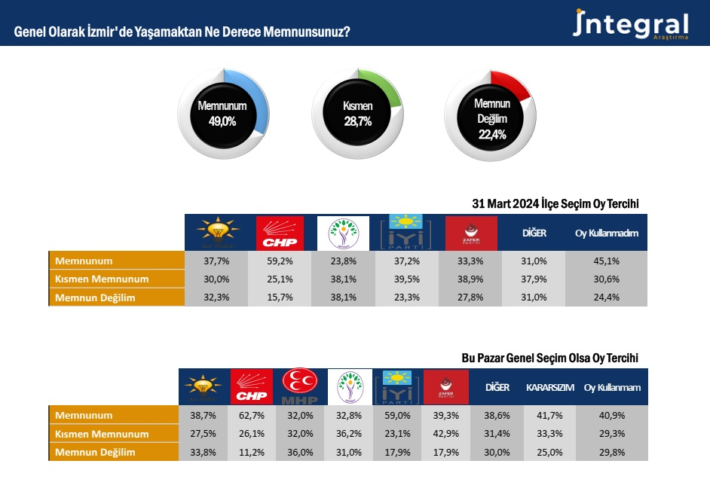

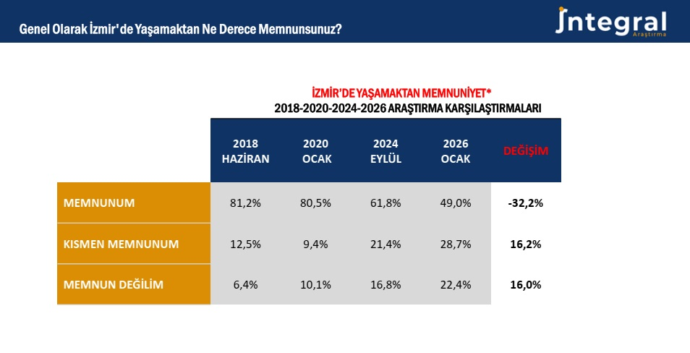
İzmir’in en önemli sorunu temizlik, yol-kaldırım…
İntegral Araştırma İzmir’in sorunları başlıklı açıklamasında kentin en önemli sorunlarına yönelik analizi paylaştı. Buna göre, İzmirliler kendilerine açık uçlu olarak yöneltilen “İzmir’in en önemli sorunu nedir?” sorusuna 19 farklı başlıkta yanıt verdi. Listenin başında temizlik, yol kaldırım sorunları yer aldı. İfade edilen sorunların %84’ünün doğrudan belediye temel belediye hizmetlerine yönelik cevaplardan oluştuğu saptanırken, %12’sinin hayat pahalılığı, işsizlik, mülteci-göç sorunu, uyuşturucu-güvenlik gibi daha çok merkezi hükümetin yetki alanındaki sorunlardan oluştuğu gözlendi.
2024 Eylül araştırmasındaki benzer bir soru ile karşılaştırıldığında “Sorun yok” yanıtının %7,1’den %4,7’ye düştüğü görülürken, katılımcıların %95,3’nünün kentte gördüğü bir sorunu ifade ettiği tespit edildi.
Sadece 1,5 yıl önceki verilerle kıyaslandığında İntegral’e göre İzmir’de belediye hizmetlerinin yetersizliği cevabındaki artış dikkat çeken boyuta gelirken, altyapı-kanalizasyon cevabındaki azalmanın yapılan yatırımlar kadar diğer sorunlardaki artışla da ilgili olabileceği değerlendirildi. Önceki araştırmalarda karşılaşılan “Körfez kokusu” cevabındaki azalmanın mevsimsel olduğunun değerlendirildiği açıklamada, en yüksek artışın yaşandığı “İçme suyu” cevabının ise suya ulaşmadaki zorluklar, İZSU tarafından gerçekleştirilen düzenli kesintiler ve faturalardaki artışla doğru orantılı olduğu kaydedildi.

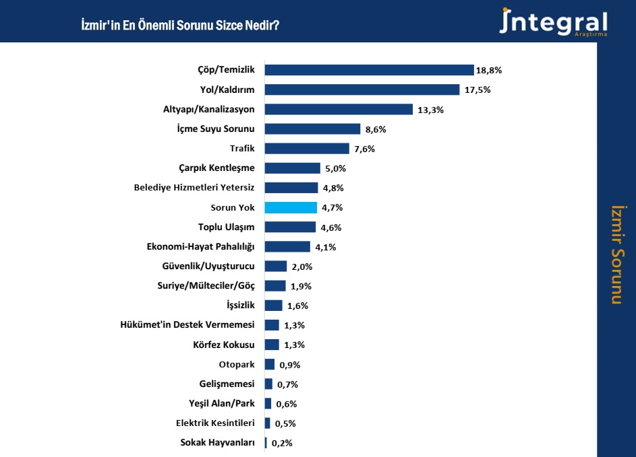

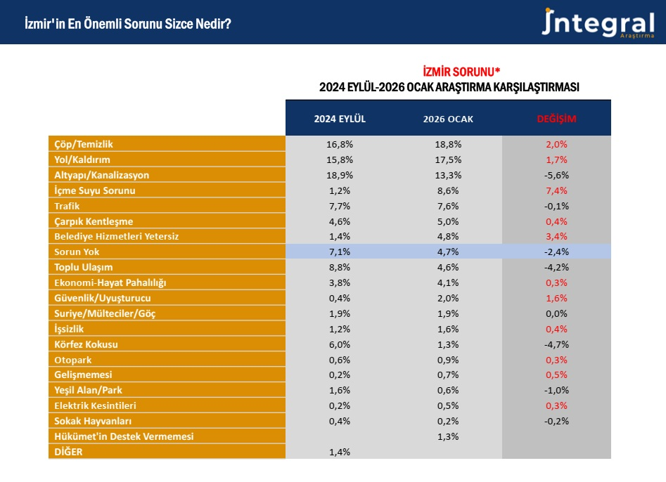

İzmirli kendini güvende hissetmiyor
Son dönemde artış kaydeden asayiş olaylarından sonra uyuşturucu ve sokak çetelerine yönelik güvenlik güçlerinin büyük operasyonlarıyla gündeme gelen İzmir’de vatandaşın mahallesinde kendisini ne kadar güvende hissettiğini soran İntegral’e göre neredeyse 3 İzmirliden 1’i asayiş bakımından kendisini güvende hissetmiyor. Kendisini güvende hissedenlerin oranı %49,4’te kalırken katılımcıların %21,5’i ise “Kısmen güvende hissediyorum” yanıtı verdi.
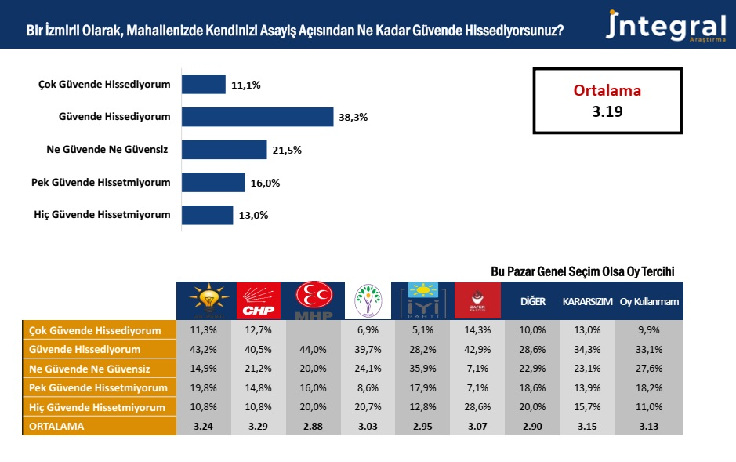
İntegral Araştırma tarafından yapılan açıklamada şu görüşlere yer verildi: İzmir, yerel yönetim performansı ile toplumsal beklenti arasındaki makasın tehlikeli biçimde açıldığı bir "Eşik noktasına" doğru ilerlemektedir. Özellikle 2018’den bu yana yaşam memnuniyetinde gözlenen 32 puanlık radikal düşüş, kentin kronikleşen çöp, yol ve altyapı gibi temel belediye hizmetlerindeki yetersizliklerle birleştiğinde, İzmirlilik kimliğinin taşıyıcı kolonu olan "Konforlu yaşam" algısının ciddi bir erozyona uğradığını göstermektedir. Şehrin en önemli sorunlarının %84 oranında yerel yönetim odaklı olması ve "Sorun yok" diyenlerin oranının %4,7 gibi marjinal bir seviyeye gerilemesi, önümüzdeki dönemde seçmen davranışında ideolojik bağlılıktan ziyade "Hizmet odaklı bir kopuş" yaşanma ihtimalini güçlendirmektedir.
Gelecek projeksiyonu açısından, asayiş ve güvenlik kaygılarının her 3 İzmirliden 1’ine sirayet etmesi ile içme suyuna ulaşım ve fatura artışları gibi doğrudan haneyi etkileyen sorunların yükselişi, kentsel gerilimin merkezden çevre ilçelere doğru yayılacağını işaret etmektedir. Siyasi çapraz veriler incelendiğinde, memnuniyetin sadece belirli bir seçmen blokunda %60 bandında tutunabilmesi, ancak genel ortalamanın %49 ile psikolojik sınırın altına düşmüş olması, kararsız ve "Kısmen memnun" olan kitlenin yerel siyasetin ana belirleyicisi haline geleceğini kanıtlamaktadır. Eğer temel kentsel hizmetlerde acil ve görünür bir iyileşme sağlanamazsa, İzmir’in sosyolojik dokusundaki bu "deprem", yerleşik siyasi dengeleri sarsacak ve kenti sadece kimlik siyasetinin değil, "kentsel kriz yönetiminin" oylandığı yeni bir siyasi iklime sürükleyecektir.

